Kies uit: **dus – verder – hoewel - neem nou.. – kortom – intussen – later - maar – en – omdat – daarom – nadat – de reden is... – bijvoorbeeld – echter – daarentegen – concluderend – want – denk aan… - nu – zoals – ook – dat houdt in…**

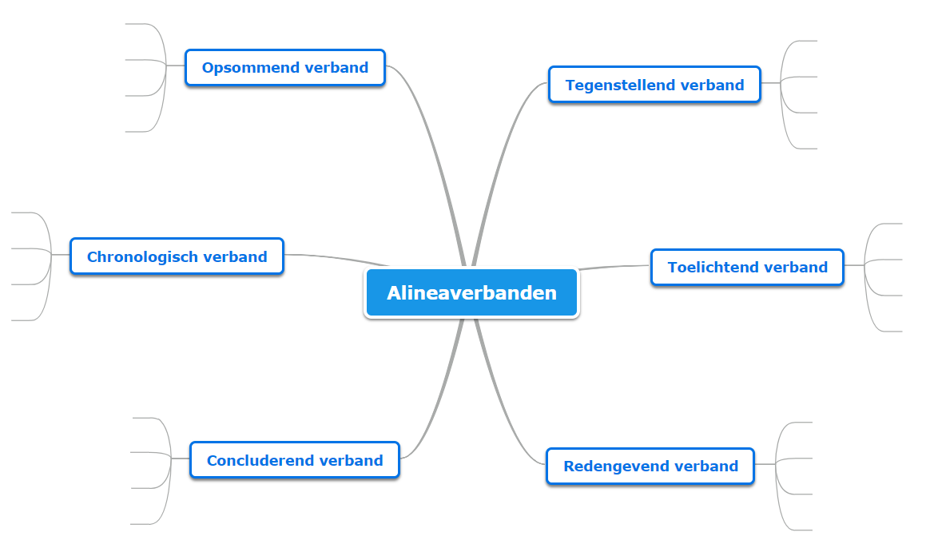

*ten eerste*